Document élève
Modéliser une coupelle/spatule/entonnoir

Après une séance passée à apprendre à utiliser le logiciel de modélisation TINKERCAD en ligne, les élèves sont amenés à réaliser un objet dont la fonction est définie à travers une courte « lettre de mission » pour ses vertus motivante.
A travers cette activité, les élèves seront amenés à répondre à un besoin, formulé par une lettre de mission afin de susciter l’intérêt des élèves à la réalisation de ce travail.

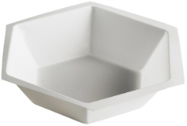
Lettre de mission
Destinataire : Modeleur 3D
Ordre de mission : Le laboratoire de sciences manque de coupelles de pesée pour les travaux pratiques de chimie. Réalisez-en un nouveau modèle à imprimer en 3D.

Apprendre à utiliser TinkerCAD par réalisation de défis en classe

Présentation de l’outil TinkerCAD en version magistrale en classe
Découverte des fonctionnalités telles que :
- Créer une modélisation
- Modifier du nom du modèle
- Ajouter une forme solide
- Modifier des dimensions
- Ajouter une forme de perçage (retrait de matière)
- Exportation du fichier pour envoi par l’ENT
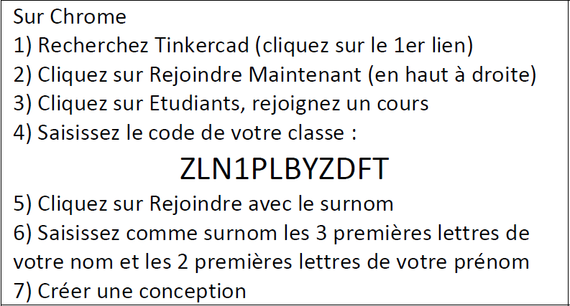
Alternative : Suivre un tutoriel en ligne (Youtube) https://www.youtube.com/watch?v=T2vkTBh40pI

Distribution d’accès aux comptes des élèves via une étiquette récapitulative. Exemple ci-contre :

Réaliser les défis suivants :
Défi n°1 :
Créer une conception que vous nommerez Défi 1. Modéliser un cube bleu de 50 mm de côté

Défi n°2 :
Créer une conception que vous nommerez Défi 2. Modéliser un Cube rouge de 60 mm de côté percé d'un cylindre de 20 mm de diamètre

Défi n°3 :
Créer une conception que vous nommerez Défi 3. Modéliser un dé, dont chaque face sera numérotée d'un chiffre (de 1 à 6).

Défi n°4 :
Créer une conception que vous nommerez « Porte clef – Nom Prénom ». Modéliser un porte-clefs, percé pour pouvoir l'accrocher à l'anneau des clefs et portant votre nom
Distribution de la lettre de mission du travail à réaliser en distanciel en fin de séance.

Réalisation de l’objet (coupelle/entonnoir/spatule) en distanciel

Lettre de mission
Destinataire : Modeleur 3D
Ordre de mission : Le laboratoire de sciences manque de coupelles de pesée pour les travaux pratiques de chimie. Réalisez-en un nouveau modèle à imprimer en 3D.
Envoyez votre production via la messagerie de l’ENT en pièce jointe d’un message adressé à votre professeur(e).

Récupération des modèles imprimés en 3D en classe
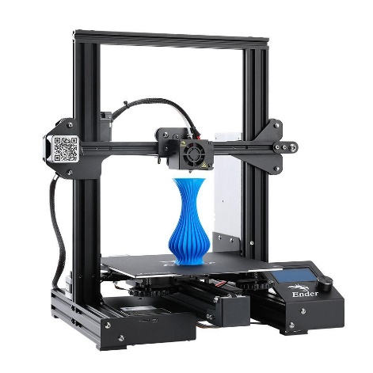

Présentation de l’imprimante 3D en fonctionnement
A titre d’exemple, les élèves assistent à l’impression 3D de l’une des productions.

Distribution des modèles imprimés
Un temps est nécessaire afin de laisser aux élèves le plaisir de découvrir leur pièce numérique matérialisée, et d’échanger leur expérience avec leurs camarades.
Enfin, il peut être proposé aux élèves de faire le choix entre garder leur modèle ou le donner au laboratoire de sciences.

